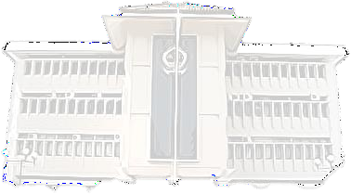
CONTOH SURAT PERNYATAAN

SURAT PERNYATAAN KEBENARAN DOKUMEN PERSYARATAN PPDB SMA NEGERI DAN SMK NEGERI PROVINSI JAWA TENGAH TAHUN AJARAN 2024/2025

SURAT PERNYATAAN KEBENARAN DOKUMEN PERSYARATAN PPDB SMA NEGERI DAN SMK NEGERI PROVINSI
JAWA TENGAH TAHUN AJARAN 2024/2025

Yang bertanda tangan di bawah ini :

Nama : Suyitno
Alamat : Ngunut, Rt 02/Rw 10, Sonorejo, Sukoharjo
Pekerjaan : Wiraswasta

Merupakan orang tua/wali *) dari Calon Peserta Didik yang mengikuti proses seleksi PPDB SMA Negeri/SMK Negeri Provinsi Jawa Tengah Tahun Pelajaran 2024/2025 :

Nama : Munadiatul Haqi
N I S N : 0086547758
Alamat : Ngunut, Rt 02/Rw 10 Sonorejo, Sukoharjo
Asal Sekolah : SMP NEGERI 5 SUKOHARJO

Menyatakan bahwa :
- Seluruh data/dokumen yang dipergunakan CPD tersebut di atas adalah benar dan dapat kami pertanggungjawabkan sesuai ketentuan yang berlaku, baik dalam proses perolehannya maupun hal-hal yang berkaitan dengan dokumen yang bersangkutan.
- Apabila kami terbukti melanggar Surat Pernyataan yang telah kami tanda tangani, maka kami bersedia menerima sanksi sesuai dengan ketentuan peraturan perundang-undangan, dan bersedia pula mempertanggung-jawabkan secara hukum.
Demikian Surat Pernyataan ini kami buat dengan sebenar-benarnya, untuk dapat dipergunakan sebagaimana mestinya, dan kepada yang berkepentingan untuk menjadikan maklum.

Sukoharjo, 12 Juni 2024

Calon Peserta Didik,  ........................................ | Yang membuat,  Materei  Rp. 10.000,-  ......................................

Catatan :
- *) pilih yang sesuai
- Surat pernyataan boleh ditulis tangan atau diketik ulang dengan redaksi yang sama (tidak melakukan perubahan redaksi)

